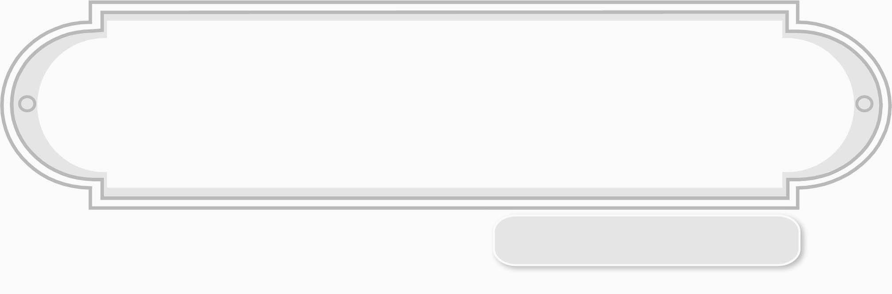
หน่วยการเรียนรู้ที่ 4

ชั้นประถมศึกษาปีที่ 5 เวลา 1 ชั่วโมง

แผนการจัดการเรียนรู้ที่ 13
อาเซียนกับนิวซีแลนด์



คุณลักษณะของผู้เรียน

มีความรู้เกี่ยวกับความสัมพันธ์ของอาเซียนกับประเทศที่เป็นพันธมิตรนอกภูมิภาค

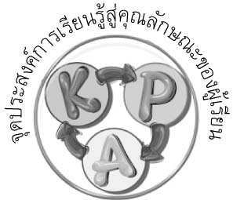
จุดประสงค์การเรียนรู้สู่คุณลักษณะของผู้เรียน
1. อธิบายความสัมพันธ์ของอาเซียนกับประเทศนิวซีแลนด์ (K)
2. สรุปความสัมพันธ์ของอาเซียนกับประเทศนิวซีแลนด์ลงในแผนภาพ (P)
3. เห็นประโยชน์จากการที่ประเทศอาเซียนเป็นพันธมิตรกับประเทศอื่น ๆ (A)

สาระสำคัญ

อาเซียนมีความร่วมมือกับประเทศต่าง ๆ นอกภูมิภาคอยู่เสมอ ซึ่งช่วยให้เกิดความสัมพันธ์อันดี และทำให้อาเซียนเจริญเติบโตอย่างมั่นคงและแข็งแกร่ง ทั้งด้านสังคม การเมืองและเศรษฐกิจ

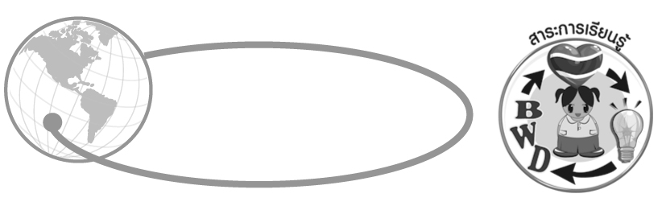
สาระการเรียนรู้

อาเซียนกับนิวซีแลนด์


คุณลักษณะอันพึงประสงค์ประส

ใฝ่เรียนรู้
ตัวชี้วัดที่ 4.1 ตั้งใจ เพียรพยายามในการเรียนและเข้าร่วมกิจกรรมการเรียนรู้


สมรรถนะสำคัญของผู้เรียน

ความสามารถในการสื่อสาร

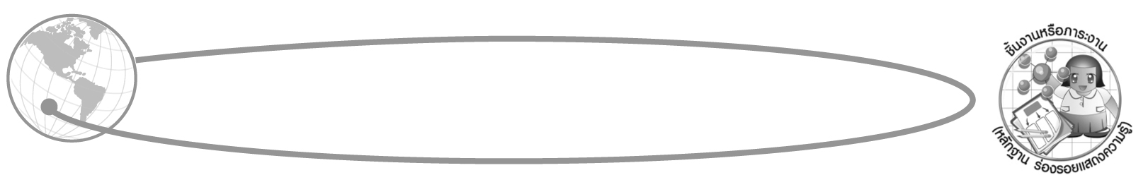
ชิ้นงานหรือภาระงาน (หลักฐาน ร่องรอยแสดงความรู้)
ชิ้นงานหรือภาระงาน (หลักฐาน ร่องรอยแสดงความรู้)

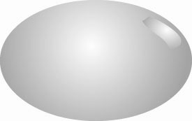
ชิ้นงานที่ 10 เรื่อง สรุปความสัมพันธ์ของอาเซียนกับประเทศนิวซีแลนด์ลงในแผนภาพ


คำถามท้าทาย

ถ้าอาเซียนไม่มีพันธมิตร จะส่งผลอย่างไร


การจัดกิจกรรมการเรียนรู้

1. ให้นักเรียนร่วมกันแสดงความคิดเห็น โดยครูใช้คำถามท้าทาย ดังนี้
ถ้าอาเซียนไม่มีพันธมิตร จะส่งผลอย่างไร
2. ให้นักเรียนทบทวนความความสัมพันธ์และความร่วมมือของอาเซียนกับประเทศออสเตรเลีย
3. ให้นักเรียนร่วมกันอภิปรายแสดงความคิดเห็นว่า นอกจากประเทศออสเตรเลียแล้ว อาเซียนควรมีความสัมพันธ์กับประเทศใดอีกบ้าง ควรมีความสัมพันธ์หรือร่วมมือในด้านใด และเพื่ออะไร
4. ให้นักเรียนศึกษาข้อมูลพื้นฐานของประเทศนิวซีแลนด์ ในด้านการเมือง สังคม
และเศรษฐกิจ จากนั้นร่วมกันอภิปรายแสดงความคิดเห็นว่าอาเซียนควรจะให้ความร่วมมือกับประเทศนิวซีแลนด์ในด้านใดบ้าง เพราะอะไร
5. ให้นักเรียนศึกษาข้อมูลความรู้เกี่ยวกับความร่วมมือของอาเซียนกับประเทศนิวซีแลนด์ จากหนังสือเรียนหรือแหล่งเรียนรู้อื่น ๆ จากนั้นนำข้อมูลความรู้ที่ได้ มาร่วมกันอภิปรายแสดงความคิดเห็นเพื่อสรุปความรู้
6. ให้นักเรียนสรุปความสัมพันธ์ของอาเซียนกับประเทศนิวซีแลนด์ลงในแผนภาพ ลงในชิ้นงานที่ 10
ชิ้นงานที่ 10
สรุปความสัมพันธ์ของอาเซียนกับประเทศนิวซีแลนด์
ชื่อ................................................................เลขที่.......................ชั้น...........................
ให้นักเรียนสรุปความสัมพันธ์ของอาเซียนกับประเทศนิวซีแลนด์ลงในแผนภาพ

อาเซียนกับ
............................
ความร่วมมือ
........................................................................................................................................................................................................................................................................................................................................................................................................................................................................................................
..........................................................................................................................
ประโยชน์ที่เกิดขึ้นกับอาเซียน
............................................................................................................................................................................................................................................................................................................................................................................................................................................................................................................................................................................................................................................................................................................................................................
ประโยชน์ที่เกิดขึ้นกับประเทศไทย
..........................................................................................................................................................................................................................................................................................................................................................................................................................................................................................................................................................................................................................

7. ให้นักเรียนร่วมกันอภิปรายแสดงความคิดเห็นเพื่อสรุปความรู้เกี่ยวกับอาเซียนกับประเทศนิวซีแลนด์ โดยครูใช้คำถาม ดังนี้
ประเทศนิวซีแลนด์มีความสัมพันธ์กับอาเซียนในฐานะอะไร (ตัวอย่างคำตอบ
ฐานะประเทศคู่เจรจากับอาเซียนเมื่อ พ.ศ. 2518)

อาเซียนกับนิวซีแลนด์ร่วมมือกันในด้านใดบ้าง
(ตัวอย่างคำตอบ ร่วมมือด้านการต่อต้านการก่อการร้ายสากล
เขตการค้าเสรีอาเซียน-ออสเตรเลียและนิวซีแลนด์)
อาเซียนได้ประโยชน์อะไรจากการร่วมมือกับนิวซีแลนด์
(ตัวอย่างคำตอบ ได้พันธมิตรคู่เจรจา ได้ความปลอดภัยจากการก่อการร้าย ได้ขยายตัวทางเศรษฐกิจ การค้าและการลงทุนมากขึ้น)
8. นักเรียนและครูร่วมกันสรุปความรู้ ดังนี้
การร่วมมือกับประเทศนอกภูมิภาคจะทำให้อาเซียนมีความมั่นคง เจริญรุ่งเรือง และมีอำนาจต่อรองบนเวทีโลก

การจัดบรรยากาศเชิงบวก

ให้นักเรียนวาดภาพที่เกี่ยวกับความร่วมมือของอาเซียนกับประเทศนิวซีแลนด์ ในด้านต่าง ๆ จากนั้นเขียนคำบรรยาย ให้คล้ายกับการเขียนข่าวด้านความร่วมมืออาเซียนส่งครูผู้สอน
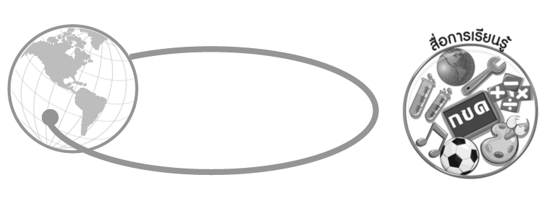
สื่อการเรียนรู้

ชิ้นงานที่ 10 เรื่อง สรุปความสัมพันธ์ของอาเซียนกับประเทศนิวซีแลนด์
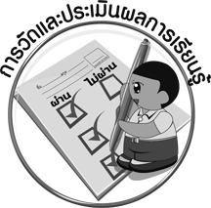
การวัดและประเมินผลการเรียนรู้

1. วิธีการวัดและประเมินผล
1.1 สังเกตพฤติกรรมของนักเรียนในการตอบคำถามและร่วมแสดงความคิดเห็น
1.2 การสรุปผลการอภิปราย
1.3 ตรวจชิ้นงานที่ 10
2. เครื่องมือ
แบบสังเกตพฤติกรรมการเข้าร่วมกิจกรรม
3. เกณฑ์การประเมิน
การประเมินพฤติกรรมการเข้าร่วมกิจกรรม
ผ่านตั้งแต่ 2 รายการ ถือว่า ผ่าน
ผ่าน 1 รายการ ถือว่า ไม่ผ่าน

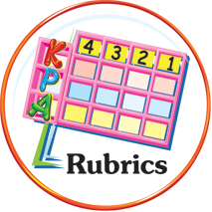
การประเมินผลตามสภาพจริง (Rubrics)
ชิ้นงานหรือภาระงาน (หลักฐาน ร่องรอยแสดงความรู้)

การประเมินชิ้นงานที่ 10 ให้ผู้สอนพิจารณาจากเกณฑ์การประเมินผลตามสภาพจริง (Rubrics)
เรื่อง สรุปความสัมพันธ์ของอาเซียนกับประเทศนิวซีแลนด์
เกณฑ์การประเมิน | ระดับคะแนน
เกณฑ์การประเมิน | 4 | 3 | 2 | 1
สรุปความสัมพันธ์ของอาเซียนกับประเทศนิวซีแลนด์ | สรุปความสัมพันธ์ของอาเซียนกับ  ประเทศนิวซีแลนด์  ได้อย่างถูกต้องสอดคล้องกับ  ความเป็นจริง  บอกประโยชน์ที่อาเซียน ประเทศไทย และตนเอง  จะได้รับจากความสัมพันธ์กับประเทศเหล่านี้ | สรุปความสัมพันธ์ของอาเซียนกับ ประเทศนิวซีแลนด์  ได้อย่างถูกต้องสอดคล้องกับ  ความเป็นจริง  บอกประโยชน์ที่อาเซียน และประเทศไทย  จะได้รับจากความสัมพันธ์กับประเทศเหล่านี้ | สรุปความสัมพันธ์ของอาเซียนกับ  ประเทศนิวซีแลนด์  ได้อย่างถูกต้องสอดคล้องกับ  ความเป็นจริง  บอกประโยชน์ที่อาเซียน  จะได้รับจากความสัมพันธ์กับประเทศเหล่านี้ | สรุปความสัมพันธ์ของอาเซียนกับ  ประเทศนิวซีแลนด์  ได้อย่างถูกต้องสอดคล้องกับ  ความเป็นจริง


ข้อเสนอแนะของผู้บริหารสถานศึกษา

______________________________________________________________________________________________________________________________________________________________________________________________________________________________________________________________________________________________________________________________________________________________________________________________________________________________________________________________________________________________________________________________________________________________________________________________________________________________________________________________________________________________________________________________________________________________________________________________________________________________________________________________________________________________________________________________________________________________________________________________________________________________________________________________________________________________________________________________________________________________________________________________________________________________________________________________________________________________________________________________________________________________________________________________________________________________________________________________________________________________________________________________________________________________________________________________________________________________________________________________________________________________________________________________________________________________________________________________________________________________________________________________________________________________________________________________________________________________________________________________________________________________

ลงชื่อ __________________________ (ผู้บริหารสถานศึกษา)
(__________________________)
_______/_________/_______

บันทึกหลังการสอน

ผลการจัดการเรียนการสอน
____________________________________________________________________________________________________________________________________________________________________________________________________________________________________________________________________________________________________________________________________________________________________________________________________________________________________________________________________________________

ปัญหา/อุปสรรค
__________________________________________________________________________________________________________________________________________________________________________________________________________________________________________________________________________________________________________________________________________________________________________________________________________________________________________________________________________________________________________________________________________________________________

แนวทางแก้ไข
__________________________________________________________________________________________________________________________________________________________________________________________________________________________________________________________________________________________________________________________________________________________________________________________________________________________________________________________________________________________________________________________________________________________________

ลงชื่อ __________________________ (ผู้บันทึก)
(__________________________)
_______/_________/_______

